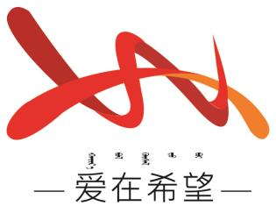
通辽经济技术开发区
新城街道希望新城社区工作简报

主办：希望新城社区党委 2026年3月16日
学习《习近平谈治国理政》第五卷
为深入学习贯彻习近平新时代中国特色社会主义思想，推动党的创新理论走进基层、入脑入心，2026年3月16日，希望新城社区组织开展《习近平谈治国理政》第五卷第一章的专题学习会。
会议伊始，社区书记穆田薇领学第一章核心内容，围绕中国式现代化的中国特色、本质要求、重大原则等关键要点进行系统解读，结合党的二十大报告精神与社区工作实际，用通俗易懂的语言、贴近群众的案例，深刻阐释中国式现代化是人口规模巨大的现代化、全体人民共同富裕的现代化、物质文明和精神文明相协调的现代化、人与自然和谐共生的现代化、走和平发展道路的现代化。大家认真聆听、仔细记录、深入交流，结合民生服务保障、基层治理创新、文明城市创建等社区重点工作谈认识、说体会、讲打算，形成浓厚的学习研讨氛围。
最后，大家一致认为，《习近平谈治国理政》第五卷是全面系统反映习近平新时代中国特色社会主义思想最新成果的权威著作，第一章作为开篇总论，擘画了新时代新征程中国共产党的使命任务，为基层工作指明了前进方向、提供了根本遵循 。下一步，希望新城社区将持续深化学习成效，依托“三会一课”、主题党日等多样化形式，推动理论学习常态化、长效化，不断凝聚党员群众思想共识。
【影像资料】
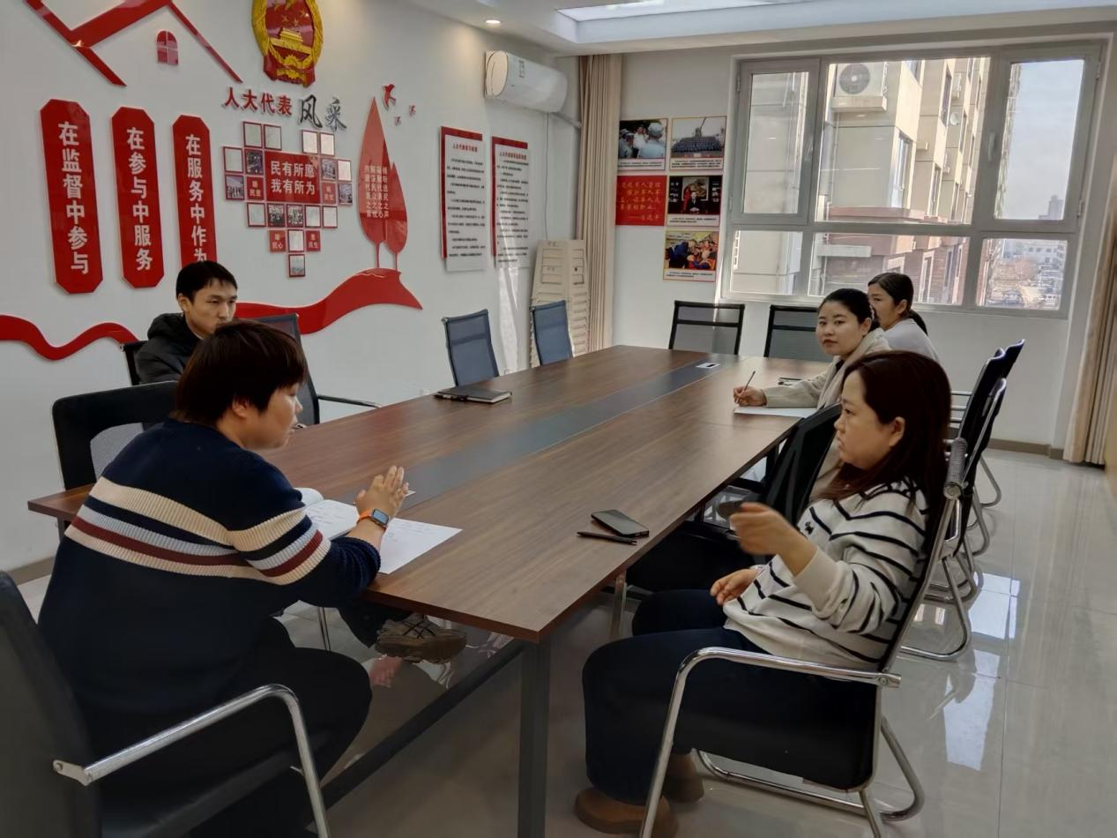
图一：2026年3月16日开展集中学习
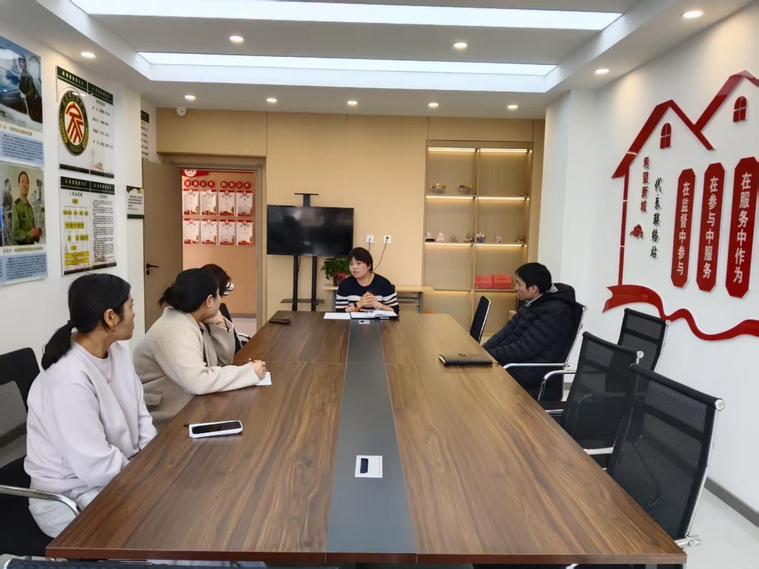
图二：2026年3月16日开展集中学习

